Информация о самовольно установленных и (или) незаконно эксплуатируемых временных сооружений (ограждения), расположенных на земельном участке, в районе дома 503 по ул. Горняк, подлежащих демонтажу.
№ | Адрес размещения | Дата выявления | Вид временного сооружения (наименование, фото) | Сведения о владельце (ИНН для юр. лиц и ИП, Ф.И.О., адрес)
1 | по ул. Гоняк, 503 | 10.06.2026 | Ограждения  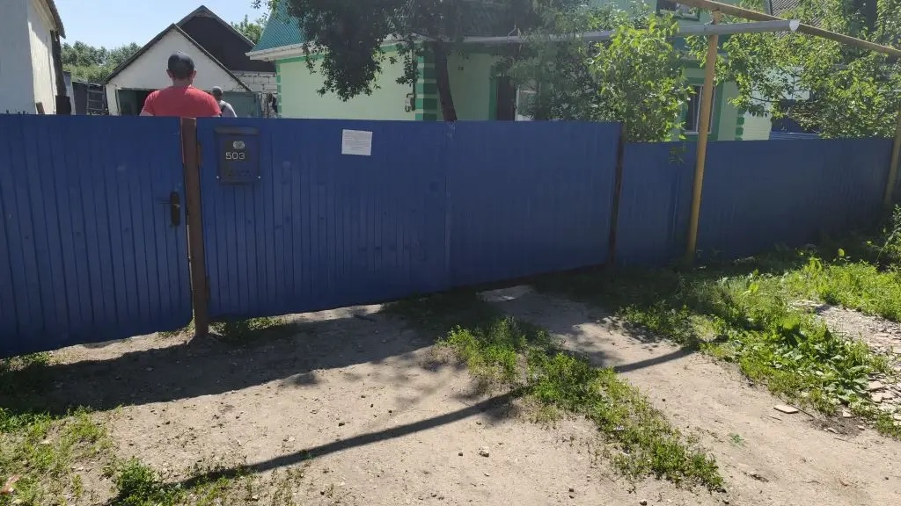  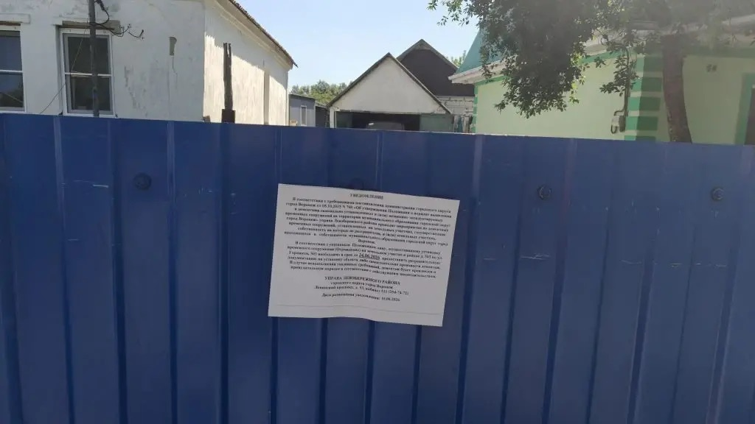  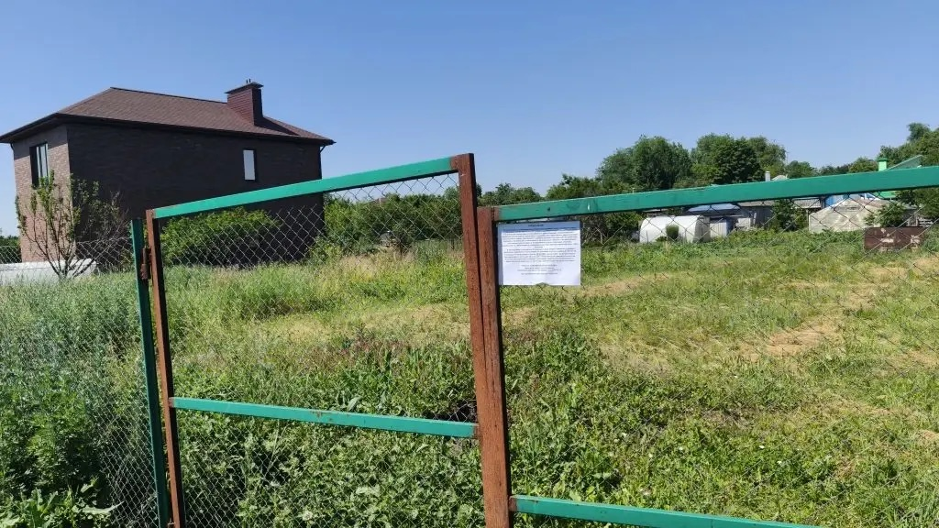  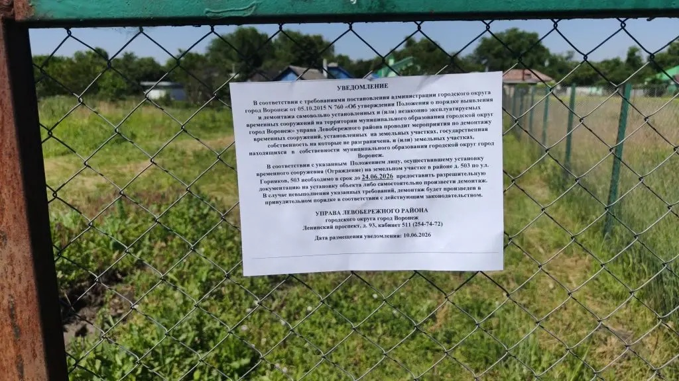 | Уведомления отправлены собственникам земельных участков по почте

